จ่าหน้าซองถึง

ส่วนการคลัง องค์การบริหารส่วนตำบลในเมือง
99 ม.1 ต.ในเมือง อ.พิมาย
จ.นคครราชสีมา 30110

การชำระเงืน

- จ่ายธนาณัติทางไปรษณีย์
- ตั๋วแลกเงินธนาคาร
- เช็คขีดคร่อม
* สั่งจ่ายในนาม องค์การบริหารส่วนตำบลในเมือง
พร้อมแจ้งชื่อและที่อยู่ปัจจุบันของเจ้าของที่ดิน
มีปัญหาเรื่องภาษีบำรุงท้องที่
ภาษีป้ายภาษีโรงเรือนและที่ดินติดต่อสอบถามได้ที่องค์การบริหารส่วนตำบลในเมือง......
โทร 044-481690 , 044-481692

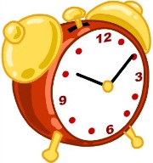
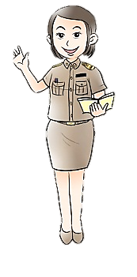
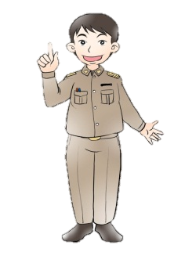
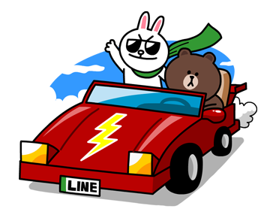

เอกสารประชาสัมพันธ์
การชำระภาษีทางไปรษณีย์
ประจำปี 2560

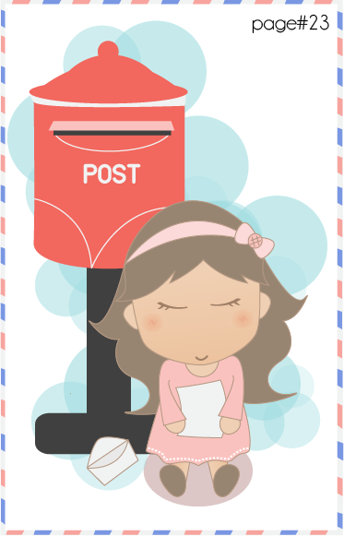

องค์การบริหารส่วนตำบลในเมือง
อำเภอพิมาย จังหวัดนครราชสีมา
โทร 044-481690, 044-481692

กำหนดการยื่นแบบชำระภาษี

1.ภาษีโรงเรือนและที่ดิน
ยื่นแบบและชำระภาษีภายในวันที่ 1 มกราคม ถึง วันที่ 28 กุมภาพันธ์ของทุกปี
2.ภาษีป้าย
ยื่นแบบและชำระภาษีภายในวันที่ 1 มกราคม ถึงวันที่ 31 มีนาคม ของทุกปี
3.ภาษีบำรุงท้องที่
ยื่นแบบและชำระภาษี ภายในวันที่ 1 มกราคม ถึง วันที่ 30 เมษายน ของทุกปี
โดยต้องยื่นแบบแสดงรายการเสียภาษีต่างๆและชำระภาษี ณ ที่ทำการองค์การบริหารส่วนตำบลในเมืองหรือชำระภาษีทางไปรษณีย์โดยมีรายละเอียดการชำระภาษีดังนี้ :-
ภาษีบำรุงท้องที่

ความหมาย
ที่ดิน หมายความว่า พื้นที่ดิน และให้หมายความรวมถึงพื้นที่ที่เป็นภูเขาหรือที่มีน้ำด้วย
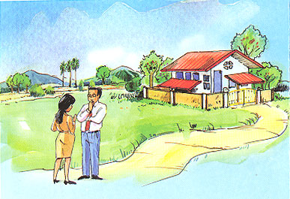

เจ้าของที่ดิน หมายความว่า บุคคลหรือคณะบุคคลไม่ว่าจะเป็นบุคคลธรรมดา หรือนิติบุคคลซึ่งมีกรรมสิทธ์ในที่ดินที่ไม่เป็นกรรมสิทธ์ของเอกชน

***ผู้มีหน้าที่ชำระภาษีไม่ชำระภาษีตามกำหนดต้องเสียเงินเพิ่ม โดยมีรายละเอียดดังนี้

♥ไม่ยื่นแบบแสดงรายการที่ดินภายในเวลาที่กำหนด ให้เสียเงินเพิ่มร้อยละ 10 ของค่าภาษี
♥ไม่ชำระภาษีบำรุงท้องที่ภายในกำหนด ให้เสียเงินเพิ่มร้อยละ 24 ต่อปีของจำนวนเงินที่ต้องเสียภาษีบำรุงท้องที่

มาตรา 34 ทวิ วรรคสอง
“การชำระภาษีบำรุงท้องที่จะชำระโดยการส่งธนาณัติ ตั๋วแลกเงินของธนาคารหรือเช็คที่ธนาคารรับรองทางไปรษณีย์ลงทะเบียนไปยังสถานที่ตามมาตรา 34 ก็ได้ โดยสั่งจ่ายให้แก่องค์กรปกครองส่วนท้องถิ่นนั้น ๆ หรือชำระโดยผ่านธนาคาร หรือโดยวิธีอื่นตามระเบียบที่รัฐมนตรีว่าการกระทรวงมหาดไทยกำหนด และให้ถือว่าวันส่งทางไปรษณีย์ วันชำระผ่านธนาคาร หรือวันชำระโดยวิธีอื่นตามที่กำหนด เป็นวันชำระภาษี”

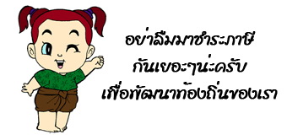

การรับชำระภาษีบำรุงท้องที่ทางไปรษณีย์

ยื่นชำระภาษี
เฉพาะกรณีที่ท่านไม่ค้างชำระภาษีเท่านั้น หากท่านค้างชำระภาษี โปรดสอบถามค้างชำระค่าภาษีก่อน

